**Yazılım Geliştirme Laboratuvarı – 1 Proje – 1**

**Test Sınavı Otomasyonu Yardım(Help) Dosyası**

**1.Giriş:** Projeyi çalıştırdığımızda ilk ekranımız otomasyona giriş ekranıdır. Admine ait kullanıcı adı ve şifre verilerek “ADMİN GİRİŞ” tıklanıp “ADMIN PANEL”ine gider. Öğretim Üyesine ait sicil no ve şifre verilerek “KULLANICI GİRİŞ” tıklanıp “KULLANICI PANEL”ine gider.

**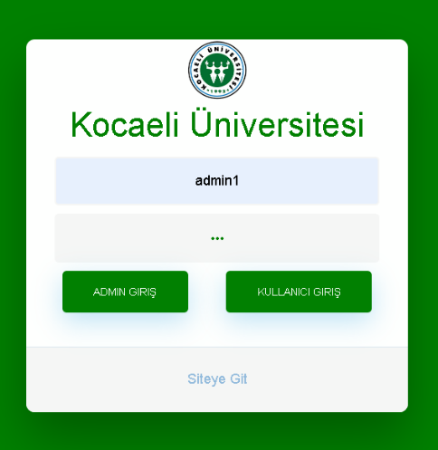  
 (Şekil 1: Giriş Ekranı)**

**2.ADMIN PANEL:** Admin girişi yaptığımızda açılan panel.

**2.1. ADMİN LAYOUT:** Admin paneline ait layout sayfası vardır. **   
 (Şekil 2.1: Admin Layout Ekranı)**

**2.2: ANA SAYFA:** Panele yönlendirildiğinde ilk Anasayfaya girilir. Anasayfada admine ait yapılan işlemler ve açıklamalarını gösterir.

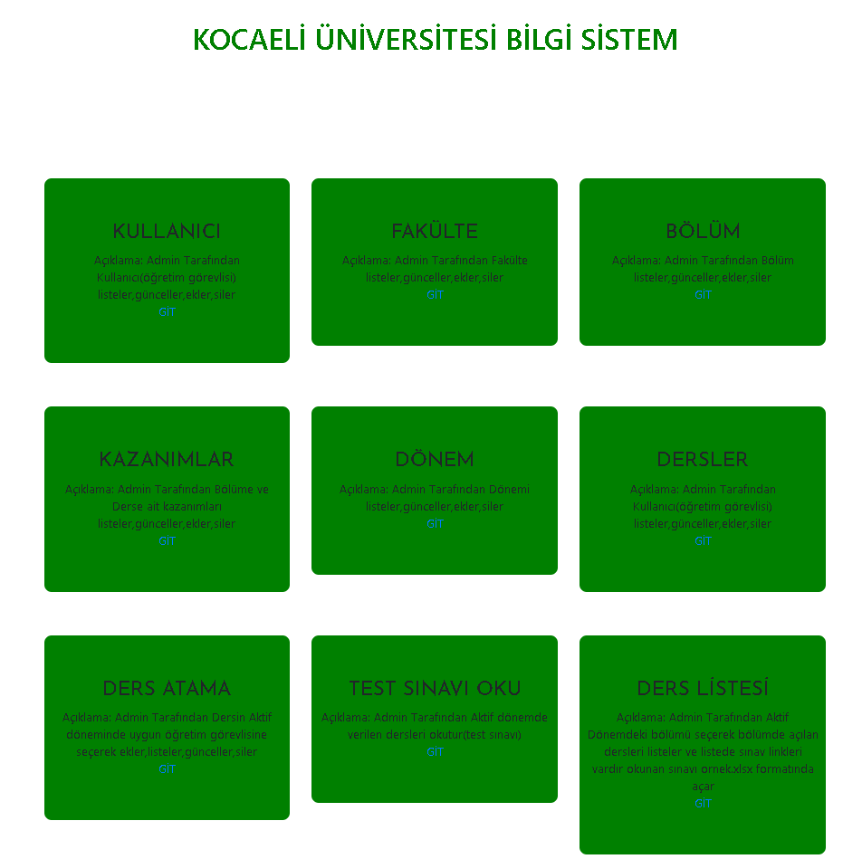  
 **(Şekil 2.2: Ana Sayfa Ekranı)**

**2.3.KULLANICI:** Kullanıcı ekranında kullanıcıları listeler. Listede kullanıcılara ait güncelleme,silme işlemleri yapar. Listenin dışında Ekleme butonu ile ise yeni kullanıcı ekler. Kullanıcı ekleme ve güncelleme arayüzü aynı Kullanıcı ekranında açılır.

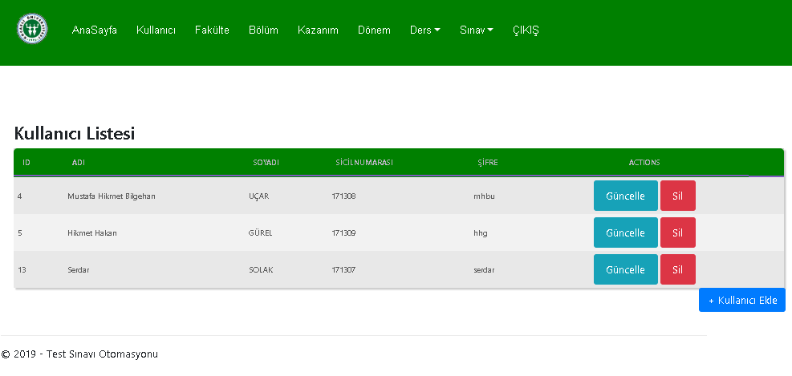  
**(Şekil 2.3 : Kullanıcı Ekranı**

**2.3.1.KULLANICI EKLE:** Kullanıcı Ekle butonuna bastığımızda ekleme ekranı Kullanıcı ekranında açıldığını söylemiştik. Kullanıcı bilgilerini girerek kullanıcıyı ekle butonuna bastığımızda anında ekler.

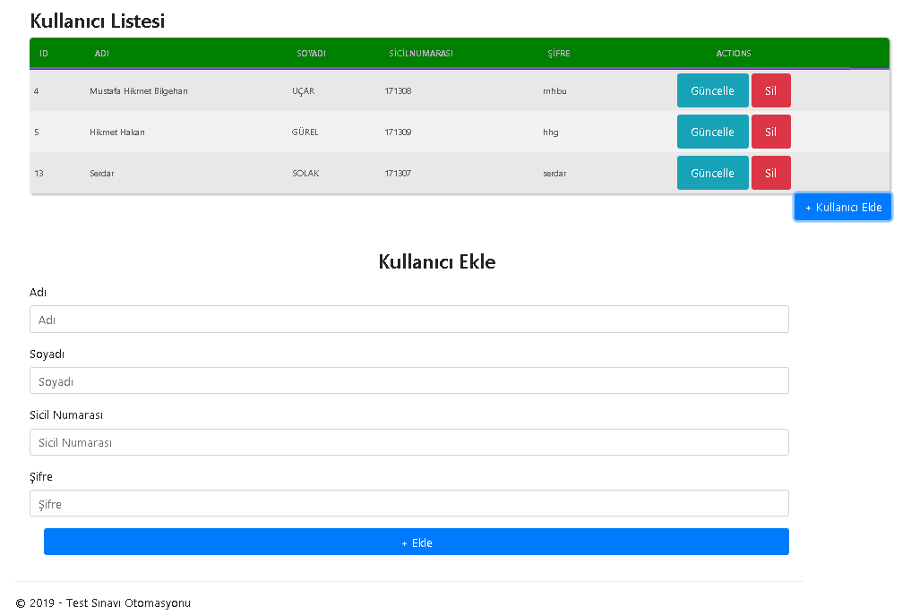  
**(Şekil 2.4: Kullanıcı Ekleme Ekranı)**

**2.4.FAKÜLTE,BÖLÜM,KAZANIM,DÖNEM,DERS :** Bu ekranlar Kullanıcı ekranında gerçekleştirdiğimiz işlemleri ve tasarladığımız arayüzü içerir. Arayüz ve işlemleri aynı şekildedir.

**2.5.DERS ATAMA İŞLEMLERİ:** Ders atama ekranında atanan dersleri listeler ve atanan dersleri güncelleyebilir ve silebilir. Ders Atama Ekle butonuna bastığımızda Ders atama aşamasında bilgiler girilir. Bu bilgiler eklediğimiz kullanıcı,bölüm,dönem,ders lerden gelmektedir.

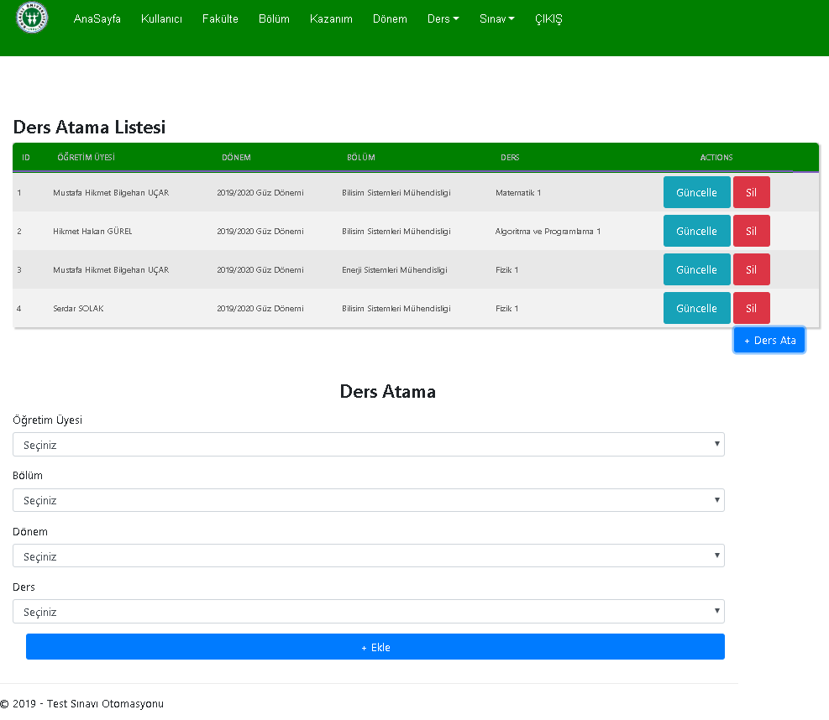

**(Şekil 2.5: Ders Atama Ekranı)**

**2.6 Sınav :** Sınav sekmesi 2’ye ayrılır.

**2.6.1 Sınav Oku:** Sınav Okuma ekranında Test sınavı(optik) okuyucu gerçekleşir. Ders-Bölüm seçilir. Sınav türü seçilir. Daha sonra cevap anahtarı.txt ve sınavsonuçları.txt dosyaları seçilir. “Sınavı Oku” butonuna Bastığımızda Kazanım Bazlı Değerlendirmeye Yönlendirir. Okutulan sınavın dersine ait kazanımlar ve soru adeti gelir. Değerlendir butonuna bastığımızda Her bir kazanımı değerlendirir. Kazanım Değerlendirildikçe Listeden silinir. Kazanım bitene kadar değerlendirme yapılır ve Değerlendirmeyi Bitir butonuna bastığımızda değerlendirmeyi bitiririz. Yanlış soru seçimi yapılırsa Değerlendirmeyi tekrarla butonuna bastığımızda Değerlendirmeyi Tekrar başlatır.

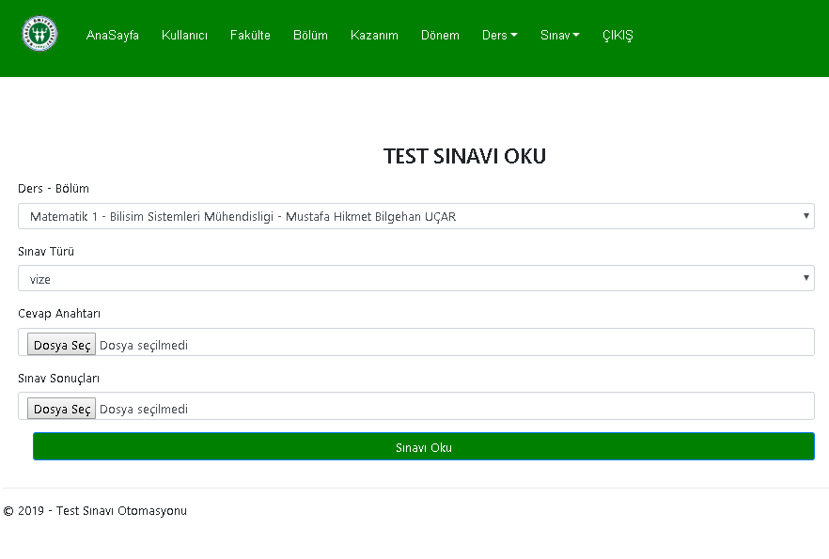

**(Şekil 2.6.1.1 Test Sınavı Okutma)**

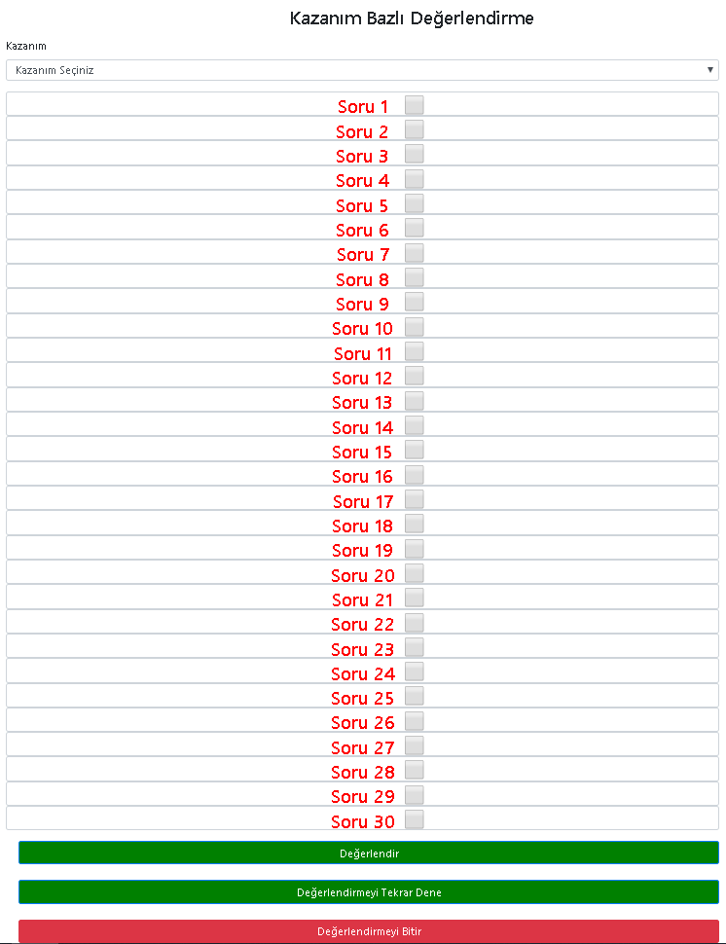

**(Şekil 2.6.1.2: Kazanım Bazlı Değerlendirme)**

**3. ÖĞRETİM ÜYESİ PANELİ:** Giriş Ekranında nöğretim üyesi giriş yapıldığında tek bir sayfaya yönlendirir.

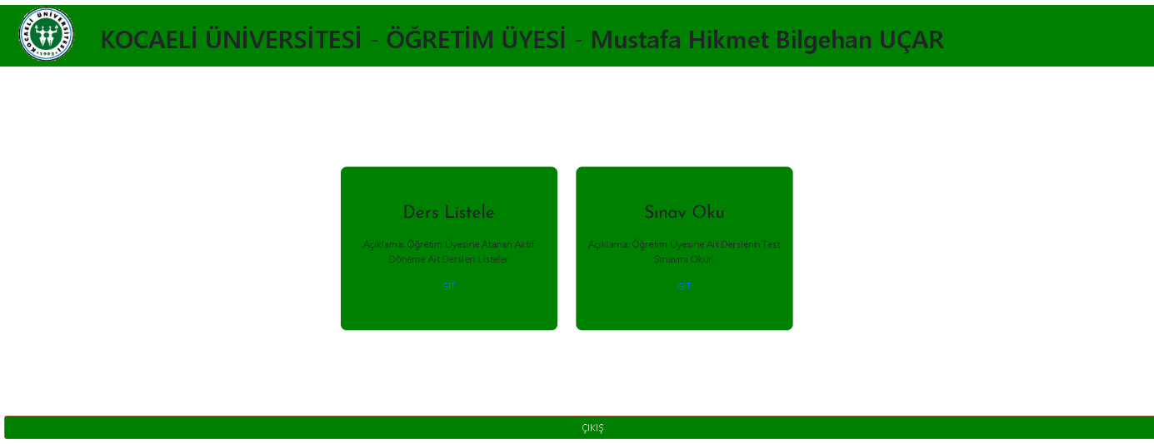

**(Şekil 3. Öğretim Üyesi Arayüzü)**

**3.1. Ders Listele:** Ders Listele butonuna girdiğimizde öğretim üyesine ait aktif dönemdeki dersleri listeler. Listelenen derste vize,final,bütünleme butonları vardır . Butonlara tıklandığında sınav okutulmuş ise ornek.xlsx dosyası açar.

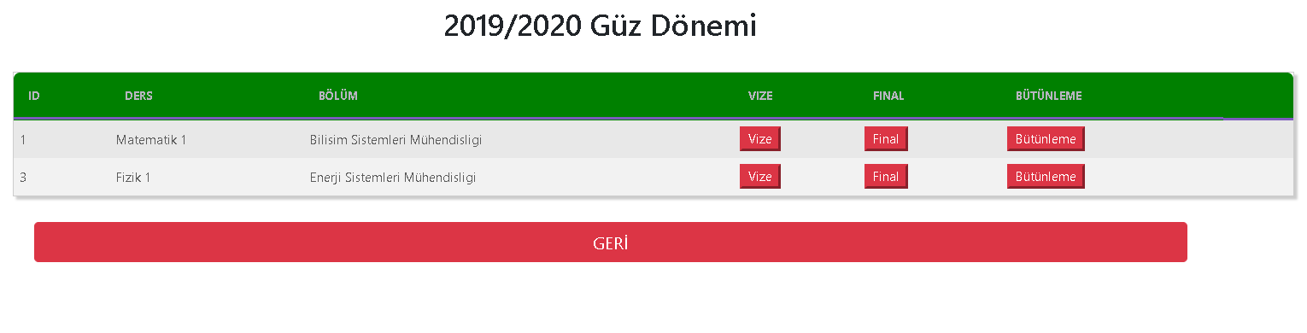

**(Şekil 3.1 : Ders Listeleme Arayüzü.)**

**3.2. Sınav Oku:** Öğretim üyesine atanan aktif dönemdeki derslerin sınavlarını okutabilir.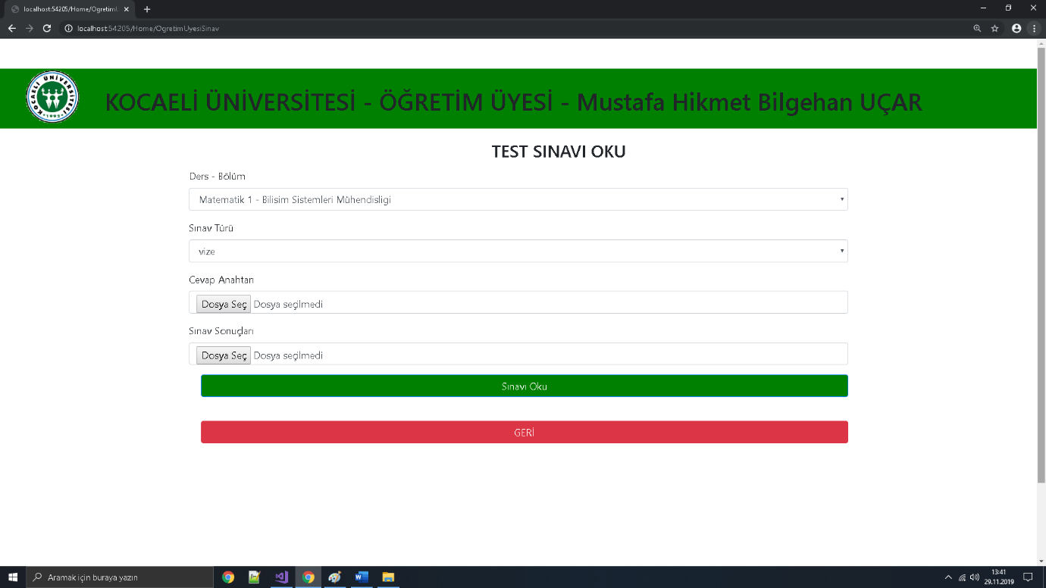

**Hazırlayanlar: 171307028 – Yunus Emre COŞKUN   
 161307028 – Alihan SARI**